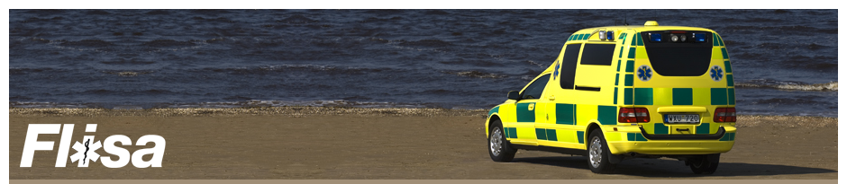  - flisa  temadag 14 maj  Nato, vad innebär det för den prehospitala vården?  Den 7 mars 2024 inträdde Sverige som fullvärdig medlem i Nato. Nato är en försvarsallians som syftar till att värna de allierades suveränitet och territoriella integritet samt garantera frihet och säkerhet.  Vad innebär detta för våra verksamheter?  Varmt välkomna till en innehållsrik dag!  FLISA Temadag 14 maj 2024 kl.10.00 – 16.00  Plats: PICTA Lindholmen Science Park Göteborg  Välkommen med anmälan till Angelica Vikström på mejl angelica.vikstrom@regionvastmanland.se före den 8 maj,  Pris: 795:- för temadag, kaffe, lunch och kaffe  faktureras 10 dagar.  Föreningen för svensk ambulanssjukvård, Flisa är en ideell organisation, fackligt och politiskt obunden, och består av verksamhetsansvariga (verksamhetschefer), medicinskt ledningsansvariga (nätverket Slas, Sveriges medicinskt ledningsansvariga ambulansläkare i samverkan), och utbildningsansvariga (nätverket Nusa) från Sveriges samtliga sjukvårdsregioner/landsting.  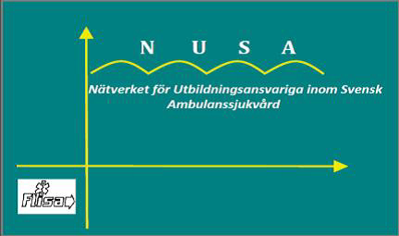 | Vad innebär NATO inträdet för svensk sjukvård – Nationell Natosamordnare från MSB.  ____  Sjöfartsverket -Höjd beredskap och samverkan vid krig & kris till sjöss.  ____  E-hälsomyndigheten – Utredning ur ett beredskapsperspektiv  ____  Socialstyrelsen – Nationell samordning av sjuktransportkapacitet.  ____  Workshop beredskapsplanering i praktiken.  flisa  Föreningen för Ledningsansvariga Inom Svensk Ambulanssjukvård  info@flisa.nu

